1. Soal Pilihan Ganda

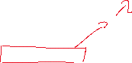

* 1. Laju kedatangan pelanggan adalah.



* + 1. kebalikan dari inter-arraival time



* + 1. sama dengan inter-arrival time



* + 1. kebalikan waktu pelayanan



* + 1. sama dengan service time



* 1. Metode untuk menentukan rata-rata intensitas dan volume trafik tertinggi pada durasi 1 jam dengan cara melakukan perhitungan berdasar pada jam yang sama disetiap harinya untuk waktu yang lama dikenal dengan metode :



* + 1. Average Daily Peak Hour (ADPH)



* + 1. Time Consistent Busy Hour (TCBH)



* + 1. Fixed Daily Measurement Hour (FDMH)



* + 1. Fixed Daily Measurement Period (FDMP)



* 1. Berdasarkan data pelanggan, business subscriber suatu perusahaan telekomunikasi memberikan beban trafik rata-rata sebesar 0,06 Erlang. Artinya, dalam 1 jam pengamatan business subscriber tersebut menggunakan menit waktunya untuk berbicara melalui

telepon.

* + 1. 36
    2. 6



c. 3,6



d. 0,06

* 1. Parameter yang menyatakan banyaknya panggilan atau request yang masuk ke sistem dalam waktu pengamatan adalah ………

# Arrival rate



* + 1. Departure rate
    2. Inter arrival time



* + 1. Holding time
  1. Suatu sistem memiliki jumlah saluran terbatas dan sumber trafik lebih sedikit daripada saluran. Model trafik yang harus dipilih adalah ……….
     1. Binomial



* + 1. Engset



* + 1. Erlang



* + 1. Poisson



* 1. Distribusi apa yang dapat memodelkan trafik yang tak berhingga datangnya dan berkas saluran yang tak berhingga juga?
     1. Poisson



* + 1. Erlang
    2. Engset
    3. Binomial



* 1. Diketahui suatu sumber trafik besarnya X dan berkas saluran besarnya Y. Jika Y < X, maka untuk kondisi ini distribusi yang tepat digunakan adalah
     1. Poisson
     2. Erlang
     3. Engset



* + 1. Binomial
  1. Bila trafik yang terdistribusi Poisson ditawarkan melalui elemen gandeng ke berkas keluar yang jumlah salurannya tak terhingga, maka seluruh trafik yang ditawarkan (A) dapat diolah oleh berkas keluar, artinya tidak ada trafik yang hilang, sehingga harga trafik yang dimuat oleh berkas keluar (Y) adalah…
     1. Y sama dengan nol
     2. Y sama dengan R
     3. Y sama dengan A



* + 1. Y tidak sama dengan A
  1. Dibawah ini adalah pernyataan yang benar mengenai kepekaan sistem, adalah....

1. Makin besar trafik yang ditawarkan A, maka terjadi penurunan terhadap kepekaaan sistem (perubahan B-nya)
2. Makin besar trafik yang ditawarkan A, maka kepekaaan sistem (perubahan B-nya) makin besar



1. Makin kecil trafik yang ditawarkan A, maka tidak berpengaruh terhadap kepekaaan sistem (perubahan B-nya)
2. Makin kecil trafik yang ditawarkan A, maka kepekaaan sistem (perubahan B-nya) makin besar
   1. Untuk kedatangan panggilan yang acak dan berkas sempurna dengan model Erlang, maka pernyataan yang benar dibawah ini adalah....
3. Kongesti panggilan sama dengan trafik yang ditawarkan A
4. Kongesti panggilan tidak sama dengan trafik yang ditawarkan A
5. Kongesti panggilan sama dengan Kongesti waktu



1. Kongesti panggilan tidak sama dengan Kongesti waktu
   1. Pemodelan Erlang B dan pemodelan Engset akan diperoleh pola yang sama apabila kondisi Sistem traffic yang dimodelkan…
2. Jumlah circuit yang bisa dilayani sama
3. Jumlah trafik yang masuk ke sistem tidak terbatas



1. jumlah circuit yang bisa melayani besar, N>>500
2. jumlah circuit yang dilayani dalam batasan N<<100
   1. Diketahui dalam sistem terdapat 5 berkas saluran, offered traffic sebesar 4 Erlang, dengan jumlah berkas yang terbatas tersebut, tentu akan ada traffic yang akan dibuang. hitung besar traffic yang terbuang….

A.0.018 B.0.199 C.0.021 D.0.21



* 1. Suatu sistem loss Engset, mempunyai kecepatan pelayanan 2 panggilan/menit dan kecepatan kedatangan 4 panggilan/menit. Jumlah pelanggan sebanyak 5 pelanggan dan jumlah saluran sebanyak 3 unit. Probabilitas blocking dari sistem Engset tersebut adalah: a. 0,279



b. 0,379



c. 0,611



d. 0,211



* 1. Berikut ini adalah kesamaan model Binomial dan Engset, kecuali:
     1. Rate kedatangan tidak konstan



* + 1. Jumlah pelanggan terbatas
    2. Jumlah server terbatas



* + 1. Jumlah pelanggan ≯ jumlah server



* 1. Dalam arsitektur komunikasi TCP/IP terdapat host dan router, pernyataan yang benar adalah:



* + 1. Host hanya mempunyai 3 layer



* + 1. Router hanya mempunyai 5 layer



* + 1. Router tidak mempunyai layer aplikasi dan layer transport



* + 1. Host tidak mempunyai layer aplikasi dan layer transport
  1. Untuk aplikasi wordl wide web maka menggunakan protokol aplikasi dan protokol transport?

1. FTP dan TCP
2. HTTP dan TCP



1. RTCP dan UDP
2. RTSP dan TCP
   1. Protocol transport yang digunakan pada aplikasi untuk trafik yang sensitif terhadap waktu adalah.....
3. UDP



1. TCP
2. SCTP
3. HTTP
   1. Peningkatan QoS dengan cara mengalokasikan bandwidth end-to-end (reservasi sumber daya jaringan) sebelum data informasi dikirimkann adalah...
4. Traffic Shaping
5. Resource Reservation (Integrated Service)



1. Scheduling
2. Admission Control (Differentiated Service)
   1. Berikut adalah metode meningkatkan QoS, kecuali:
3. Traffic Shaping
4. Resource Reservation
5. FIFO Queuing
6. Brownian



* 1. Terdapat metode untuk meningkatkan QoS dengan cara melakukan klasifikasi pada paket yang datang, selanjutnya dikirim menurut prioritas, adalah metode:

1. Traffic Shaping
2. Resource Reservation
3. Scheduling
4. Admission Control



1. Soal Essai
   1. a. Jelaskan mengapa dalam Sistem antrian trafik Telekomunikasi, umumnya kedatangan customer dalam antrian merupakan proses acak.
      1. Ketika Perusahaan Layanan Jaringan Telekomunikasi mengalami peningkatan beban trafik sedangkan sumberdaya jaringan terbatas, sementara saat itu blm ada realisasi peningkatan kapasitas Jaringan, sehuingga jika tidak diantisipasi dengan suatu tindakan dariperusahaan, maka kualitas layanan ke pelanggann akan segera menurun secara exponensial. Pertanyaannya : Apa yang seharusnya dilakukan oleh perusahaaan tersebut, agar tetap dapat memberikan Qualitas Layanan(QoS) yang baik sesuai ke pelanggan.
      2. Sebagai seorang calon Sarjana Teknik Telekomunikasi, untuk apa sdr., perlu mempelajari konsep Sistem Antrain.
   2. Berdasarkan diagram transisi kondisi di bawah ini, tentukan
2. Jumlah panggilan yang bisa dilayani dan jumlah server
3. Persamaan kesetimbangan untuk P(T)

A -> intensitas trafik

1. Jenis disposisi panggilan, apakah BCC, BCH, atau BCW? Mengapa?
2. Probabilitas terdapat 4 pelanggan di dalam sistem, jika λ/µ = 1,5

P(4)=(1,5^4 . e^-4) / 4!

1. Distribusi waktu penggenggaman saluran (holding time)

h=1/u u= lamda/1.5

1. Model dan formula trafik yang paling sesuai dengan diagram transisi tersebut

Poisson, P(n) = (A^n . e^-n)/n!

* 1. Pada jaringan circuit switch dengan sumber trafik yang sangat banyak, dilayani dengan

jumlah saluran sebanyak 6 dan rata-rata arrival rate 75 call/jam dan terdistribusi secara

S = unlimited n=6

eksponensial dengan rata-rata durasi panggilan 2 menit. h = 2 menit =0.03 jam

blocked traffic (R) = A.P(n)

= 2.47 * P(n)

1. Hitung berapa probabilitas blocking yang terjadi di sistem tersebut?
2. Gambarkan diagram transisi kondisi sistem?
3. Berapa besar carried traffic dan blocked traffic?

lamda=75 cph atau 75 erlang

u=1/h = 1/0.03=30.3

1. Bila trafik dinaikkan menjadi 3 Erlang, probabilitas blocking tetap, berapa jumlah sirkit

carried traffic = A-R

3d.

lamda = 78 erlang P(n) tetap

N = ?

yang diperlukan dalam kondisi ini?(Gunakan rumus rekursive erlang-B)

* 1. Perhatikan gambar berikut:

A=lamda/u = 75/30.3 = 2.47

Erlang B -> P(n) = ((A^6)/6! )/(1+A+(A^2/2!)+

(A^3/3!)+(A^4/4!)+(A^5/5!)+

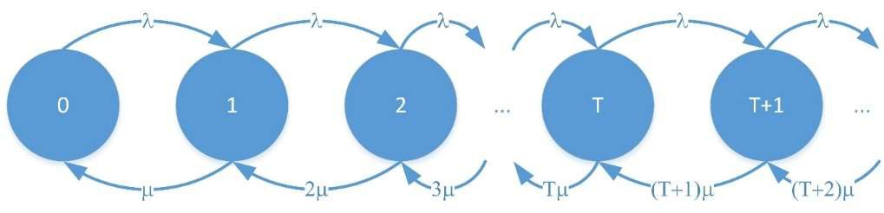

1. Buatlah diagram transisi kondisi system tsb!



S=5

n=3

Switching Network

1. Turunkan persamaan kesetimbangannya!
2. Jika laju datangnya panggilan dari satu sumber panggilan adalah 2 panggilan per-menit dan holding time rata-rata 1 menit, hitung probabilitas blocking sistem tersebut?
   1. Perhatikan gambar model arsitektur TCP/IP berikut:

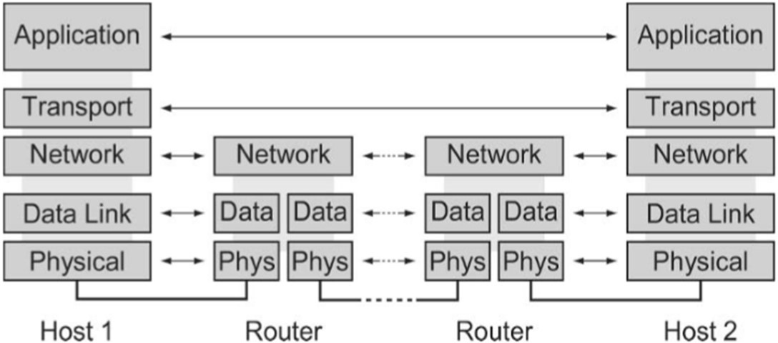

1. Berikan penjelasan dari fungsi masing2 layer (Physical, Data link, Network, Transport, Application)
2. Jelaskan mengenai TCP dan IP.
3. Dari gambar tersebut deskripsikan mekanisme komunikasi data dari host 1 ke host 2 melalui jaringan (router).

